Федеральное государственное автономное образовательное учреждение высшего образования
Национальный исследовательский университет ИТМО

Факультет программной инженерии и компьютерной техники
Направление подготовки 09.03.04 Программная инженерия
Дисциплина «Тестирование программного обеспечения»

Отчёт
По лабораторной работе №3

Вариант: 11101

Студент:
Барсуков М. А.
группа P3315

Преподаватель:
Цопа Е. А.

г. Санкт-Петербург, 2025 г.

Текст задания
Вариант №11101: Ответы@mail.ru - http://otvet.mail.ru/

Требования к выполнению работы:
- Тестовое покрытие должно быть сформировано на основании набора прецедентов использования сайта.
- Тестирование должно осуществляться автоматически - с помощью системы автоматизированного тестирования Selenium.
- Шаблоны тестов должны формироваться при помощи Selenium IDE и исполняться при помощи Selenium RC в браузерах Firefox и Chrome.
- Предполагается, что тестируемый сайт использует динамическую генерацию элементов на странице, т.е. выбор элемента в DOM должен осуществляться не на основании его ID, а с помощью XPath.

Выполнение
Исходный код

https://github.com/maxbarsukov-itmo/tpo-3

Use Case-диаграмма с прецедентами использования сайта

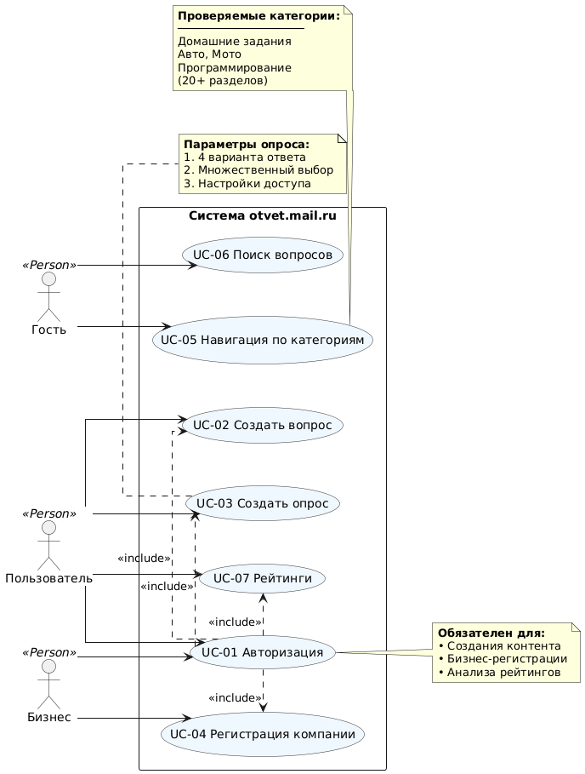

Прецеденты использования сайта https://otvet.mail.ru/:
UC-01: Авторизация пользователя
Система | Сайт https://otvet.mail.ru
Основное действующее лицо | Пользователь
Цель | Успешный вход в аккаунт
Триггер | Пользователь нажимает кнопку "Войти" и вводит учетные данные
Результат | Доступ к личному кабинету, отображение уведомлений
Основной поток событий:
№ | Действующее лицо | Шаг
1 | Пользователь | Нажимает кнопку «Войти» в хедере
2 | Система | Открывает модальное окно авторизации в iframe
3 | Пользователь | Вводит логин «test_qa_lab3» в поле «Имя аккаунта»
4 | Пользователь | Нажимает кнопку «Продолжить»
5 | Пользователь | Вводит цифры «9» и «5» в поля для проверки номера телефона
6 | Пользователь | Вводит 8-значный код из СМС
7 | Пользователь | Нажимает «Подтвердить вход»
8 | Система | Открывает главную страницу с активным аккаунтом

UC-02: Создание вопроса
Система | Раздел «Задать вопрос»
Основное действующее лицо | Авторизованный пользователь
Цель | Публикация нового вопроса
Триггер | Нажатие кнопки «Задать вопрос»
Результат | Вопрос сохраняется в системе
Основной поток событий:
№ | Действующее лицо | Шаг
1 | Пользователь | Нажимает «Задать вопрос» в меню
2 | Пользователь | Выбирает вкладку «Вопрос» (вместо опроса)
3 | Пользователь | Вводит тему: «Это просто тестовый вопрос...»
4 | Пользователь | Добавляет текст вопроса: «Просто тест вопроса»
5 | Пользователь | Выбирает категорию: «Программирование → Другие технологии»
6 | Пользователь | Отключает опции «Разрешить комментарии» и «Уведомлять о ответах» (двойной клик)
7 | Система | Сохраняет черновик вопроса (публикация не выполняется в тесте)

UC-03: Создание опроса
Система | Раздел «Создать опрос»
Основное действующее лицо | Авторизованный пользователь
Цель | Публикация опроса с настройками
Триггер | Нажатие кнопки «Задать вопрос» → выбор вкладки «Опрос»
Результат | Опрос публикуется и становится доступным для голосования
Основной поток событий:
№ | Действующее лицо | Шаг
1 | Пользователь | Переходит в раздел создания опроса
2 | Пользователь | Вводит тему: «Это тестовый опрос...»
3 | Пользователь | Добавляет описание: «Просто тест опроса»
4 | Пользователь | Заполняет 4 варианта ответа: «1», «2», «3», «4»
5 | Пользователь | Выбирает категорию: «Программирование → Другие технологии»
6 | Пользователь | Включает «Множественный выбор» (двойной клик для активации)
7 | Пользователь | Нажимает «Опубликовать»
8 | Система | Перенаправляет на страницу опубликованного опроса

UC-04: Регистрация компании
Система | Раздел «Для бизнеса»
Основное действующее лицо | Бизнес-пользователь
Цель | Создание бизнес-аккаунта
Триггер | Нажатие кнопки «Для бизнеса» → «Зарегистрировать компанию»
Результат | Отправка данных компании на модерацию
Основной поток событий:
№ | Действующее лицо | Шаг
1 | Пользователь | Переходит в раздел «Для бизнеса»
2 | Пользователь | Нажимает «Зарегистрировать компанию»
3 | Пользователь | Вводит:  - Название: «maxbarsukov»  - Email: «noreply@maxbarsukov.ru»  - Сайт: «https://cv.maxbarsukov.ru»  - URL: «maxbarsukov»
4 | Система | Отправляет данные на проверку (тест не включает подтверждение)

UC-05: Навигация по категориям
Система | Главное меню сайта
Основное действующее лицо | Гость или пользователь
Цель | Проверка корректности категорий
Триггер | Нажатие кнопки «Категории»
Результат | Отображение контента выбранной категории
Основной поток событий:
№ | Действующее лицо | Шаг
1 | Пользователь | Нажимает «Категории» в меню
2 | Пользователь | Последовательно выбирает категории, например:  «Домашние задания» → проверка заголовка  «Авто, Мото» → проверка заголовка  ... (аналогично для остальных)
3 | Система | Для каждой категории отображает корректную страницу с соответствующим заголовком

UC-06: Поиск вопросов
Система | Поисковая строка в хедере
Основное действующее лицо | Пользователь
Цель | Найти вопросы по ключевым словам
Триггер | Ввод запроса «Тортик рецепты»
Результат | Отображение списка релевантных вопросов
Основной поток событий:
№ | Действующее лицо | Шаг
1 | Пользователь | Кликает на поисковую строку
2 | Пользователь | Вводит «Тортик рецепты»
3 | Пользователь | Нажимает иконку лупы
4 | Система | Показывает результаты поиска с фильтрами:  - Категория: «Еда» → «Праздничные блюда»  - Тип: «Открытые вопросы»  - Период: «За год»

UC-07: Работа с рейтингами
Система | Раздел «Лидеры»
Основное действующее лицо | Пользователь
Цель | Поиск топ-пользователей в категории
Триггер | Нажатие кнопки «Лидеры»
Результат | Отображение отфильтрованного списка лидеров
Основной поток событий:
№ | Действующее лицо | Шаг
1 | Пользователь | Переходит в раздел «Лидеры»
2 | Пользователь | Устанавливает фильтры:  - Период: «За месяц»  - Категория: «Программирование → Языки/Технологии»  - Сортировка: «По количеству ответов»
3 | Система | Показывает список пользователей, соответствующих критериям

CheckList тестового покрытия
⚠️ Тесты, для которых требуется авторизация, не могут быть полностью автоматизированы в связи со способом аутентификации в веб-приложении – по кодам, отправленным в СМС.

Прецедент | Тестовые сценарии | Статус
UC-01 Авторизация | - TS-01-01: Успешная авторизация  - TS-01-02: Выход из системы | ⚠️
UC-02 Создание вопроса | - TS-02-01: Заполнение полей вопроса  - TS-02-02: Выбор категорий | ⚠️
UC-03 Создание опроса | - TS-03-01: Добавление 4 вариантов  - TS-03-02: Множественный выбор | ⚠️
UC-04 Бизнес-регистрация | - TS-04-01: Ввод реквизитов компании | ⚠️
UC-05 Навигация | - TS-05-01: Проверка 20 категорий | ✅
UC-06 Поиск | - TS-06-01: Базовый поиск  - TS-06-02: Фильтры | ✅
UC-07 Рейтинги | - TS-07-01: Фильтрация лидеров | ✅

Описание набора тестовых сценариев
Группа 1: Авторизация
- Сценарий: TS-01-01 Успешный вход
Дано: Пользователь на главной странице
Когда: Вводит логин "test_qa_lab3" и код подтверждения
Тогда: Отображается аватар в хедере
- Сценарий: TS-01-02 Выход из системы
Когда: Нажимает "Выйти" в профиле
Тогда: Отображается кнопка "Войти"
- Сценарий: TS-01-03 Невалидные данные для входа
Дано: Пользователь на главной странице
Когда: Вводит пустой логин: ""
Тогда: Отображается сообщение об ошибки "Поле «Имя аккаунта» должно быть заполнено"
Группа 2: Контент
- Сценарий: TS-02-01 Создание черновика вопроса
Дано: Открыта форма вопроса
Когда: Заполняет тему и текст
Тогда: Черновик сохраняется (без публикации)
- Сценарий: TS-02-02 Создание невалидного вопроса
Дано: Открыта форма вопроса
Когда: Заполняет пустую тему и пустой текст
Тогда: Черновик не сохраняется, кнопка публикации недоступна
- Сценарий: TS-02-03 Опрос с настройками
Когда: Активирует "Множественный выбор"
Тогда: Валидация разрешает выбор >1 варианта
Группа 3: Бизнес
- Сценарий: TS-03-01 Регистрация компании
Дано: Бизнес-аккаунт
Когда: Вводит URL "maxbarsukov"
Тогда: Система принимает данные (без подтверждения)
Группа 4: Навигация
- Сценарий: TS-04-01 Проверка категории "Программирование"
Когда: Переходит в раздел
Тогда: Заголовок = "Программирование"

Группа 5: Поиск (UC-06)
- Сценарий: TS-05-01 Невалидный поиск
Дано: Открыта главная страница
Когда:
- Сценарий: TS-05-02 Базовый поиск по ключевым словам
Дано: Открыта главная страница
Когда:
  - Вводит запрос "Тортик рецепты"
  - Нажимает иконку лупы
Тогда:
  - В результатах есть вопросы с тегом "Кулинария"
  - Первый результат содержит слово "торт"
- Сценарий: TS-05-03 Расширенная фильтрация
Когда: Выбирает фильтры: Категория: "Еда → Праздничные блюда"; Тип: "Открытые вопросы"; Период: "За год"
Тогда: Все результаты соответствуют фильтрам;Даты вопросов не старше 12 месяцев
Группа 6: Рейтинги (UC-07)
- Сценарий: TS-06-01 Фильтрация лидеров
Дано: Открыт раздел "Лидеры"
Когда:
Устанавливает:
Период: "За месяц"
Категория: "Программирование → Языки/Технологии"
Сортировка: "По ответам"
Тогда:
В топ-3 пользователя с >100 ответами
Рейтинг обновляется без ошибок
Результаты тестирования
Тесты успешно выполняются:
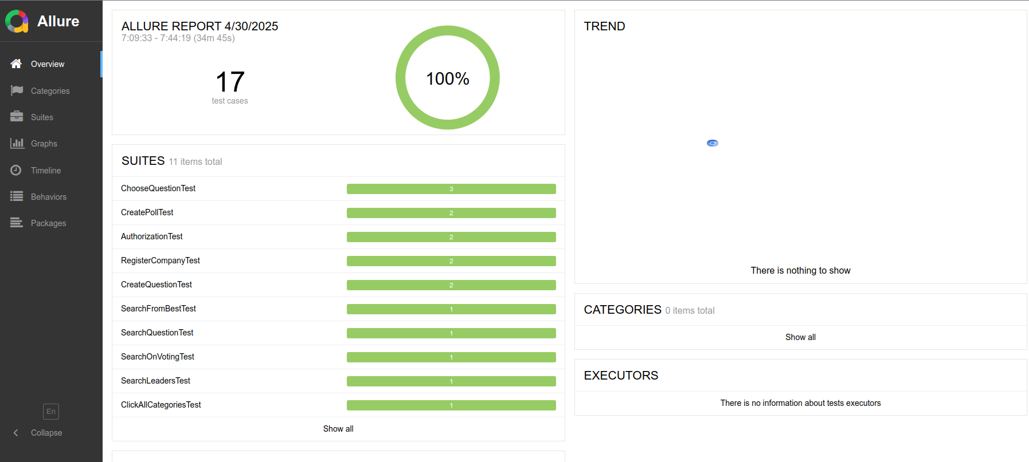
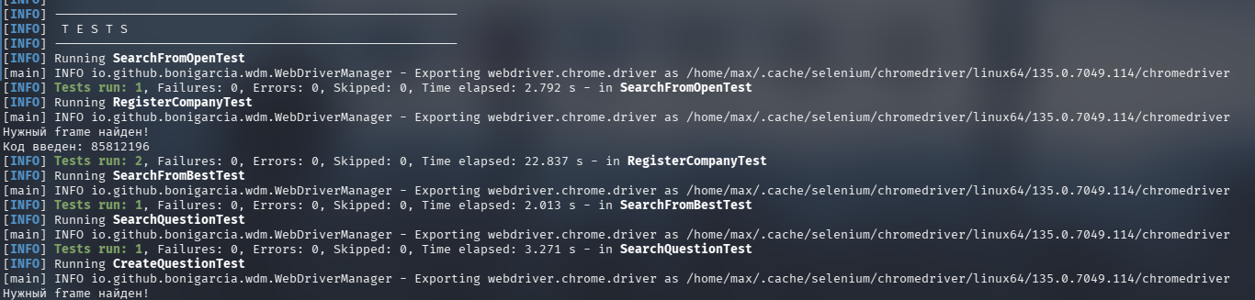
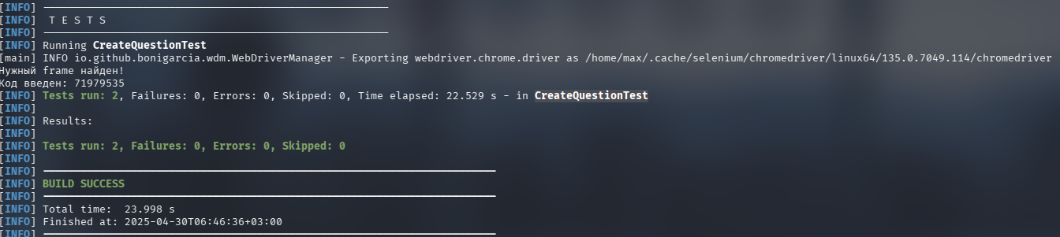

Выводы
В ходе выполнения лабораторной работы я научился использовать фреймворк Selenium, предназначенный для функционального тестирования веб-приложений, а также освежил знания о XPath.

